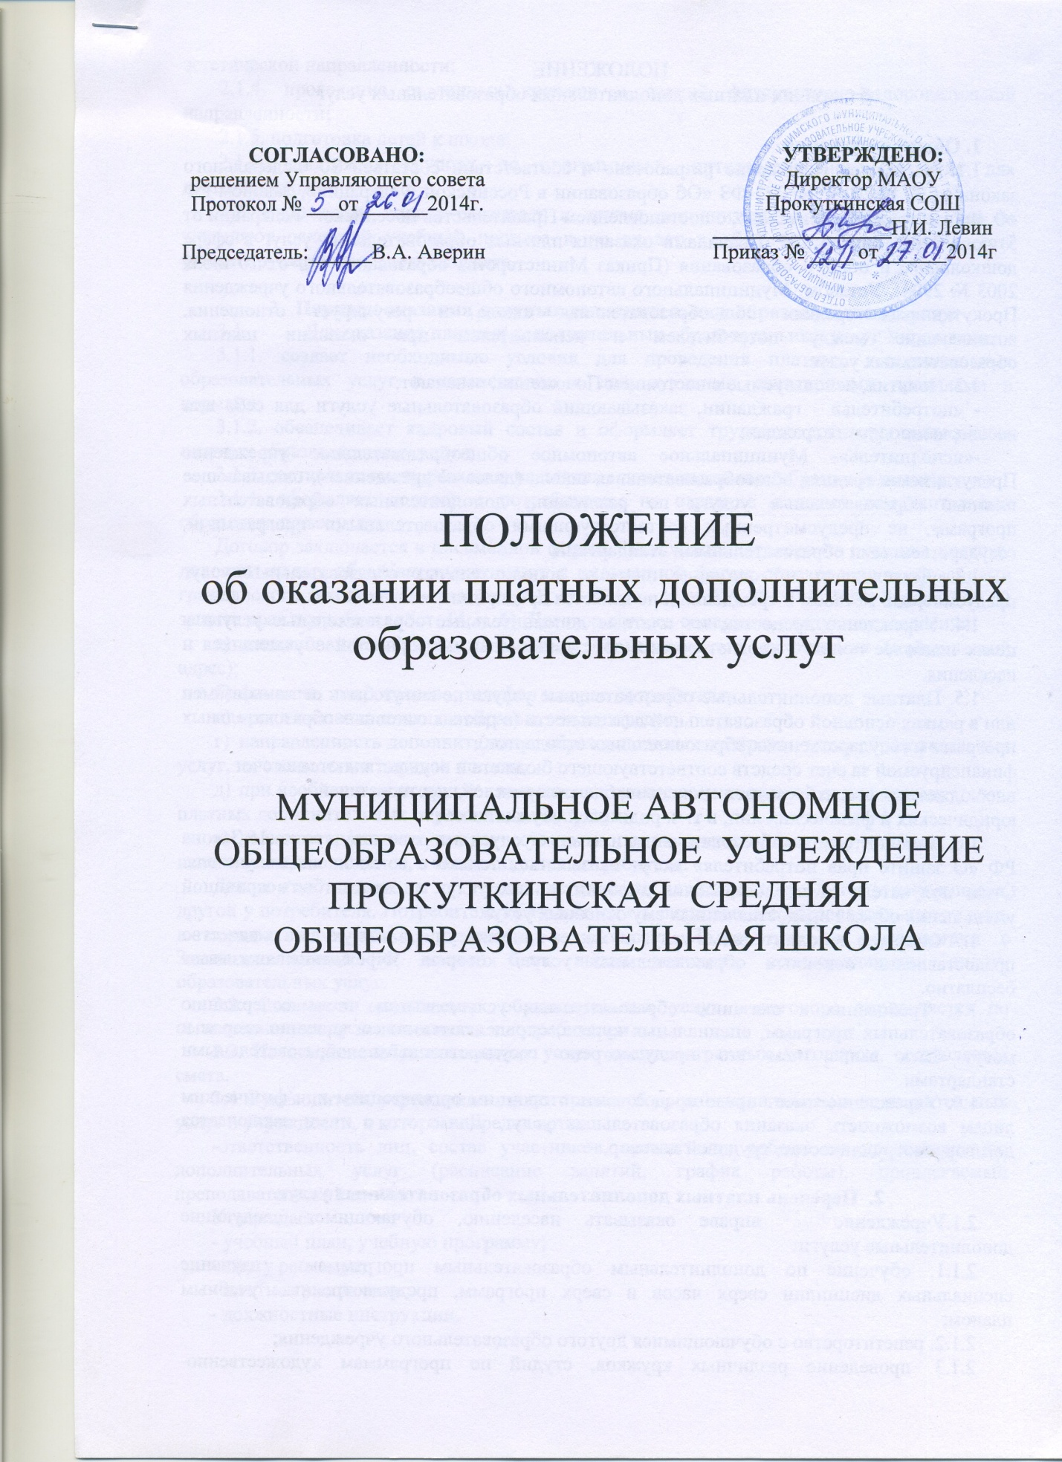

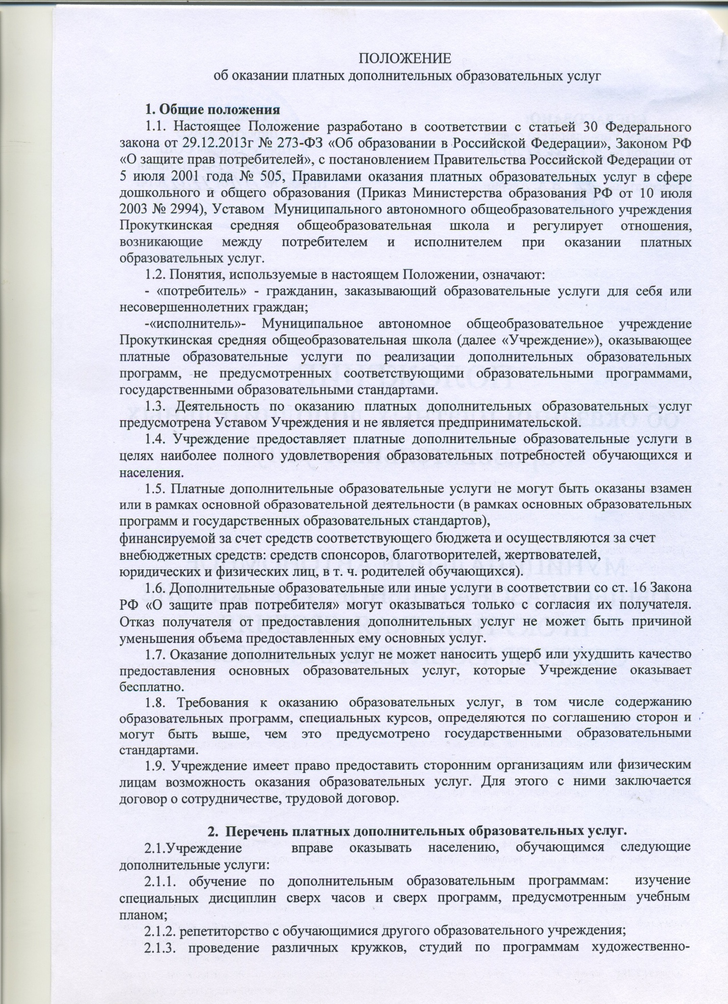

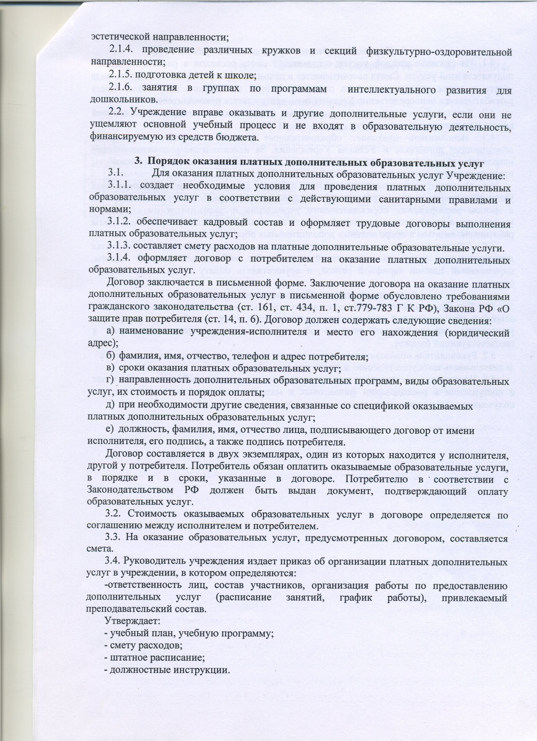

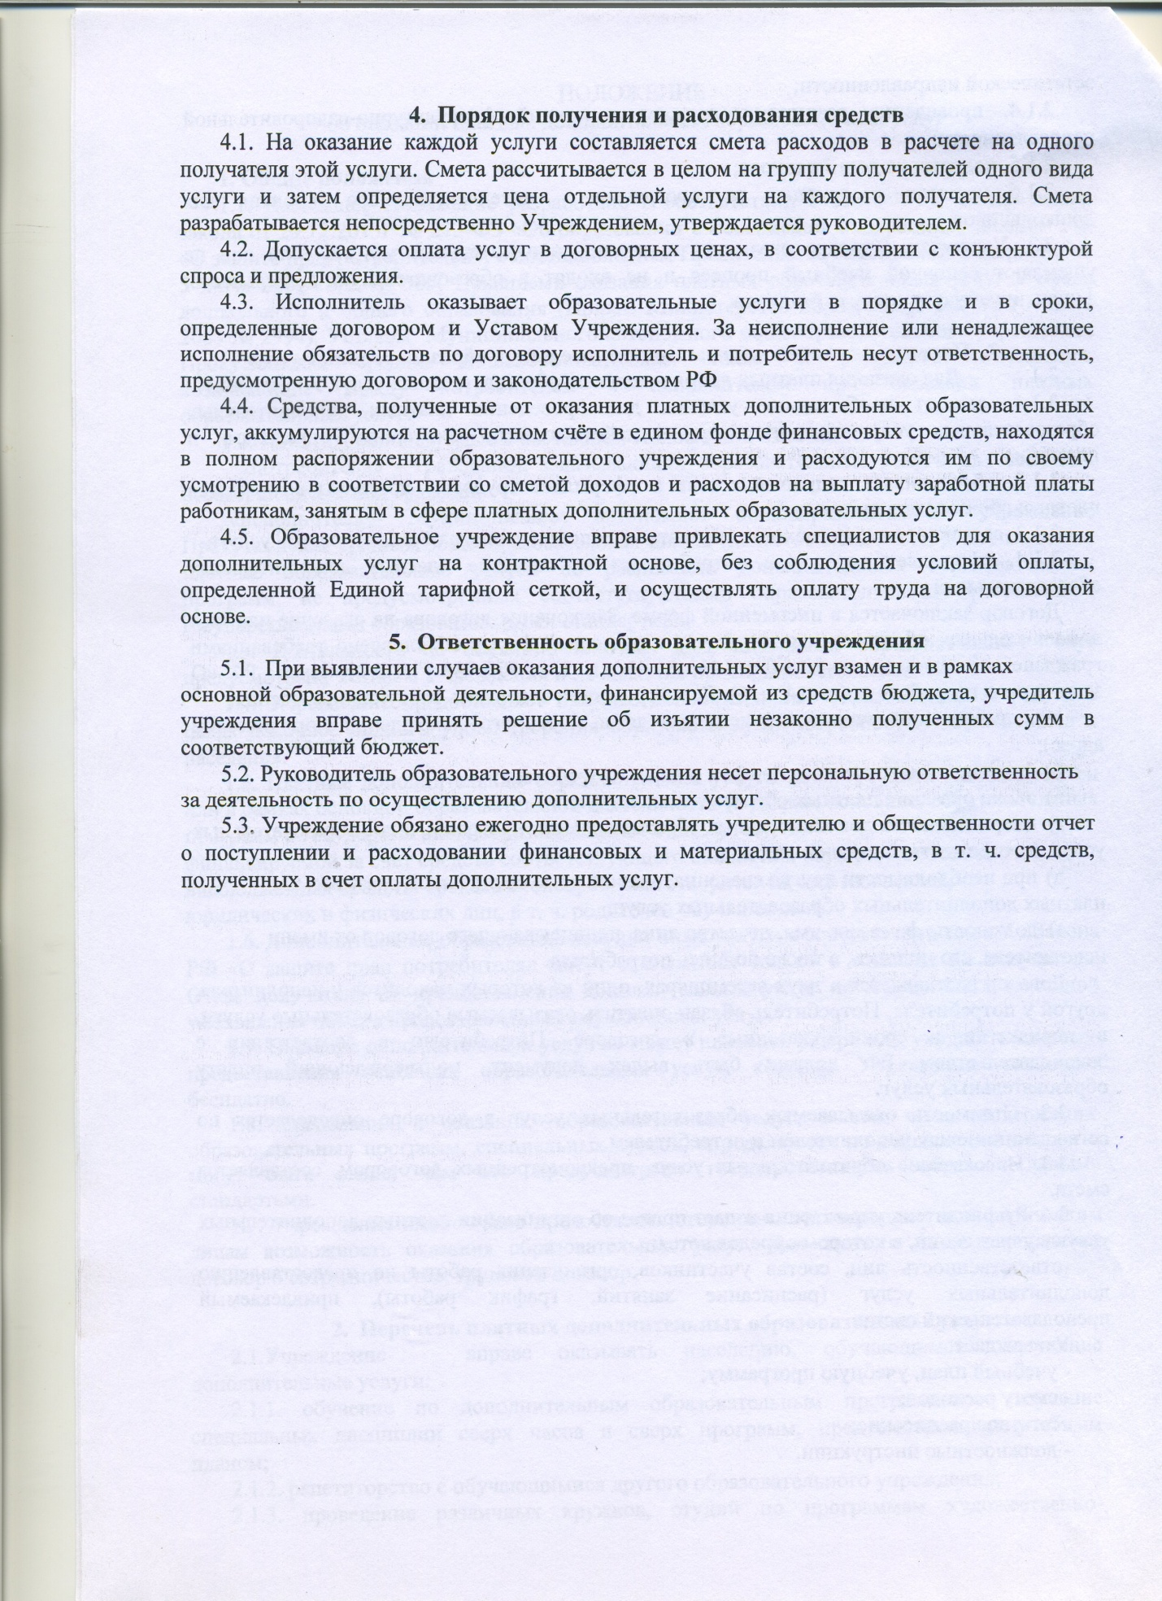

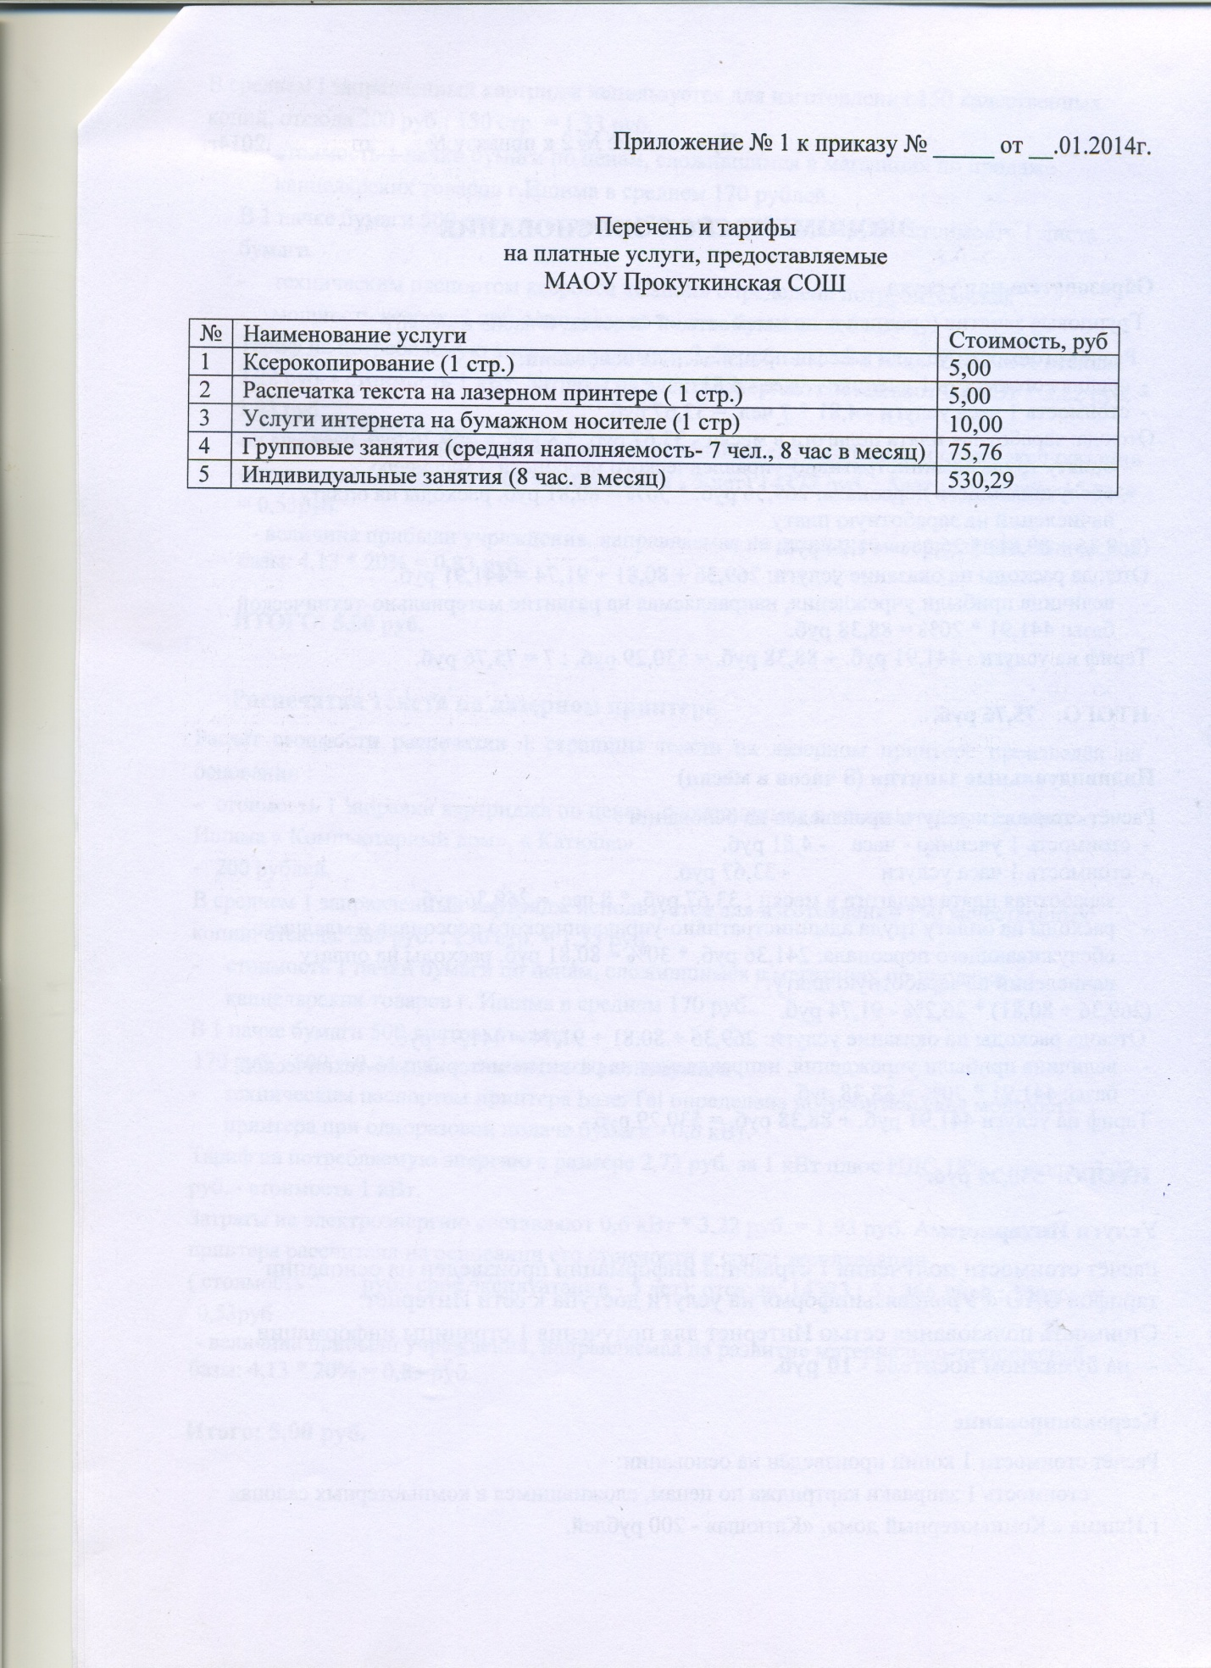

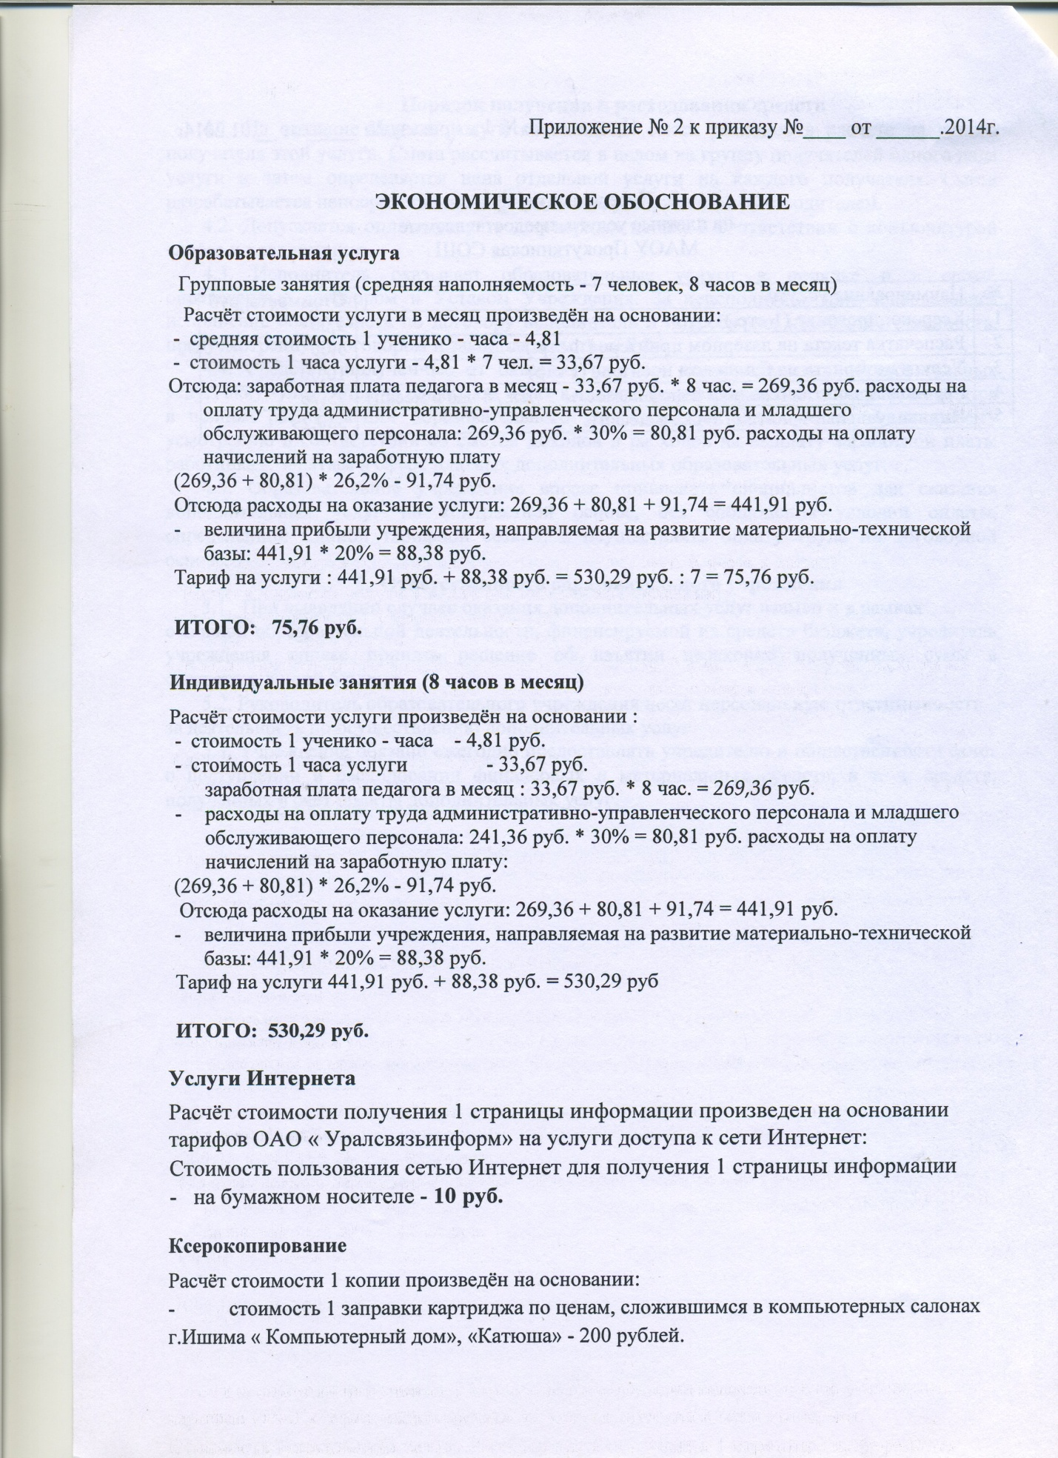

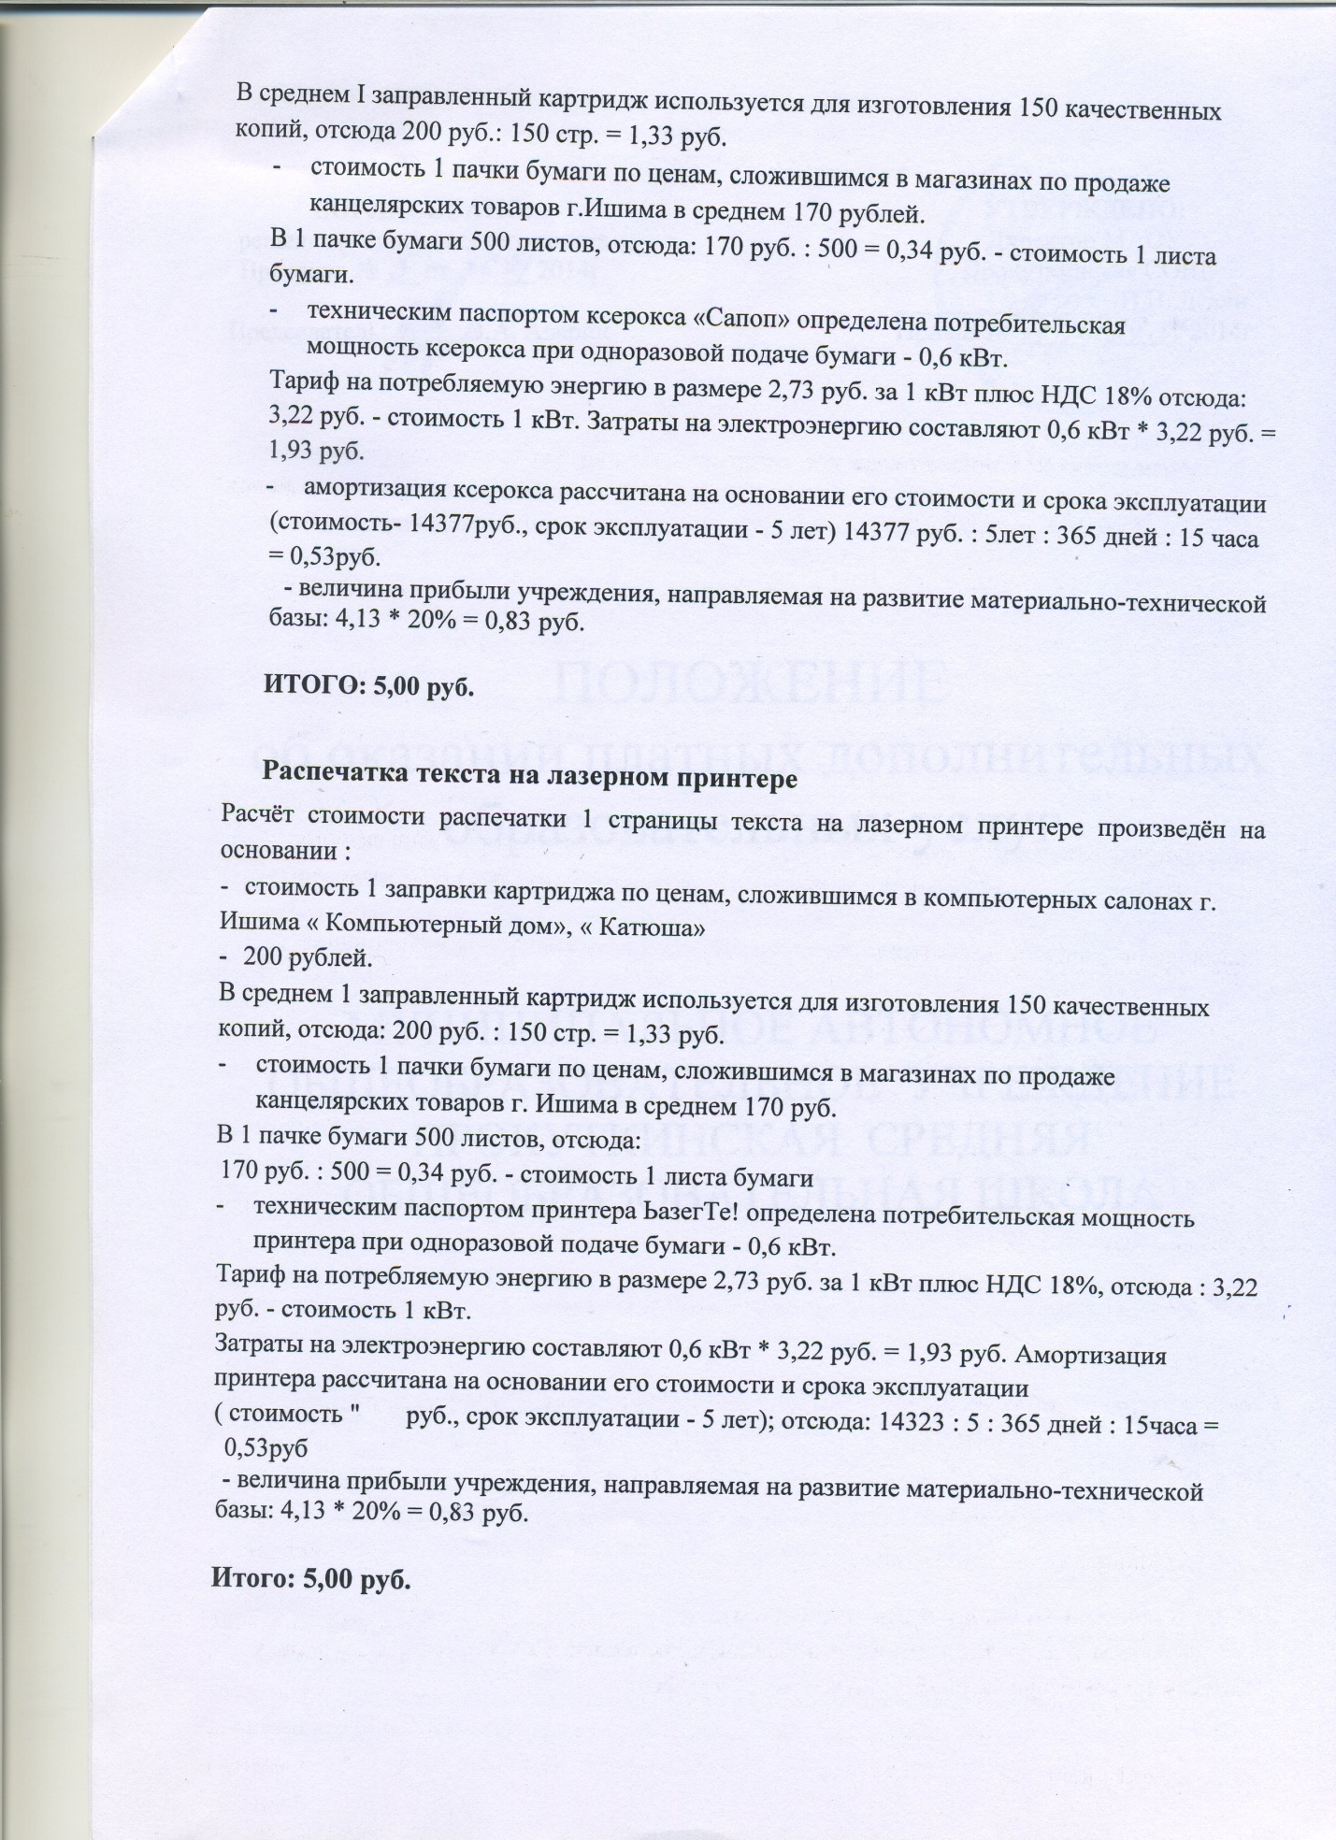

# ДОГОВОР

**на оказание платных образовательных услуг**

с. Прокуткино «___» _____________ 20 ____ г.

МАОУ Прокуткинская средняя общеобразовательная школа (далее Школа) в лице директора школы Левина Петра Ивановича, действующего на основании Устава школы и Положения об оказании платных дополнительных образовательных услуг с одной стороны и гражданин(ка) __________________________________________________________________ ,

являющейся(аяся) законным представителем несовершеннолетнего (или лично представляющий (ая) свои интересы) с другой стороны (далее заказчик) заключили настоящий договор о нижеследующем:

**1. Предмет договора**

1.1. Заказчик, на основании письменного заявления, поручает школе оказать следующие платные услуги: _________________________________________________________________

1.2. Школа представляет вышеуказанные платные образовательные услуги.

1. **Обязанности сторон**

2.1. Заказчик обязуется оплатить обучение по _______________________________________

2.2. Школа обязуется назначить для исполнения настоящего Договора

__________________________________________________________ (далее Исполнитель)

2.3. Школа обязуется ознакомить Заказчика с Положением на оказание платных образовательных услуг и предъявить расчеты на оказание услуг.

2.4. заказчик обязан ознакомить с Положением на оказание платных образовательных услуг в МАОУ Прокуткинская СОШ.

2.5. Школа обязуется создать заказчику и Исполнителю необходимые условия для освоения указанных услуг.

2.6. Исполнитель обязуется восполнить материал занятий, не пройденный за время отсутствия ___________________________________________________ в пределах оплаты услуг предусмотренных п.1, п. 3, п.6. Настоящего Договора.

2.7. Исполнитель вправе самостоятельно осуществлять образовательный процесс, выбирать системы оценок, формы, методы. Периодичность занятий.

2.8. Заказчик вправе интересоваться вопросами обучения, получать информацию об оценке знаний, умений и навыков.

2.9. Заказчик обязан обеспечивать посещение занятий _______________________________,

согласно учебному расписанию.

**3. Срок обучения**

3.1. Срок обучения _______________________ , в соответствии с рабочим учебным планом (индивидуальным графиком) Исполнителя на основании п. 1.1. составляет _______________

________________________________________________________________________________

**4. Оплата услуг**

4.1. заказчик оплачивает услуги, предусмотренные настоящим договором в сумме

________________________________________________________________________ рублей,

до «____» _________________ 20__ года.

4.2. Оплата Заказчиком производится в безналичным порядке на счет школы с получением приходного ордера на данную сумму.

4.3. Исполнитель получает заработную плату за исполнением в настоящем договоре услуг в соответствии с Положением на оказание платных образовательных услуг в сумме

___________________________________________________________ рублей в кассе Школы.

**5. Условия расторжения договора**

* 1. Настоящий договор может быть расторгнут по соглашению сторон.

**6. Срок действия договора**

6.1. Настоящий договор вступает в силу со дня его заключения и действует до «___» _____________ 20__ года.

## ШКОЛА ЗАКАЗЧИК ИСПОЛНИТЕЛЬ

___________________ ______________________ ________________________

___________________ ______________________ ________________________

___________________ ______________________ ________________________

М.П.